ДОКУМЕНТАЦИЯ О ПРОВЕДЕНИЕ ЗАПРОСА КОММЕРЧЕСКИХ ПРЕДЛОЖЕНИЙ НА ВЫПОЛНЕНИЕ РАБОТ ПО РЕМОНТУ МЕТАЛЛОКОНСТРУКЦИЙ МАШЗАЛА И КАБИНЫ РЕМОНТНОГО КРАНА Г/П 10 ТС КРАНА КОЗЛОВОГО КК2Х160 УЧ. №0224, ИНВ. №01040091 ЦЕХА №34

ЗАКУПКА ПУТЕМ ЗАПРОСА КОММЕРЧЕСКИХ ПРЕДЛОЖЕНИЙ В ЭЛЕКТРОННОЙ ФОРМЕ

1.1. Запрос коммерческих предложений – это способ определения рыночных цен, проводимый с целью сбора информации о существующих (актуальных) ценах на товары, работы или услуги, по результатам которого не заключается договор.
1.2. Порядок осуществления электронного документооборота регулируется регламентом функционирования электронной площадки http://otc.ru/
1.3. Извещение и документация о проведении запроса коммерческих предложений размещается заказчиком на электронной торговой площадке либо на официальном сайте Заказчика не менее чем за пять дней до даты окончания подачи заявок на участие в запросе коммерческих предложений.
1.4. Заказчик вправе принять решение о внесении изменений в извещение и документацию о проведении запроса коммерческих предложений до истечения срока окончания приема заявок на участие, и разместить соответствующие изменения на электронной торговой площадке либо на официальном сайте Заказчика.
1.5. Заказчик вправе принять решение об отказе от проведения запроса коммерческих предложений в любое время, при этом никакой ответственности не неся перед участниками, в том числе по возмещению каких-либо затрат, которые были связаны с подготовкой и подачей заявки на участие в запросе коммерческих предложений.

2. Способ закупки: запрос коммерческих предложений.

3. Наименование, место нахождения, почтовый адрес, адрес электронной почты, номер контактного телефона Заказчика:
АО «Судостроительный завод имени Б.Е. Бутомы»
ИНН/КПП 9111022140/911101001
298313, Республика Крым, г. Керчь, ул. Танкистов, д. 4.
uro17@kerchbutoma.ru - эл. почта тендерного отдела.
Тел. +7(861)203-51-76 – Бобровская Оксана Леонидовна (по вопросам документации)

4. Предмет договора с указанием количества и объема выполненных работ: выполнение работ по ремонту металлоконструкций машзала и кабины ремонтного крана г/п 10 тс крана козлового КК2х160 уч. №0224, инв. №01040091 цеха №34, в соответствии с техническим заданием (Приложение №1 к документации о закупке).
4.1. Количество и объем выполняемых работ: согласно техническому заданию (Приложение №1 к документации о закупке).

5. Требования к гарантийному сроку и (или) объему выполняемых работ: в соответствии с техническим заданием (Приложение №1 к документации о закупке).

6. Место, условия и сроки (периоды) выполнения работ:
6.1. Место выполнения работ: Республика Крым, г. Керчь, ул. Танкистов, д.4.
6.2. Условия и сроки выполнения работ: в соответствии с техническим заданием (Приложение №1 к документации о закупке).

7. Сведения о начальной (максимальной) цене договора (цене лота): Не установлено рублей с НДС.

8. Требования об обеспечении заявки: не требуется

9 Требования об обеспечении исполнения договора: установлены.
9.1. Обеспечение исполнения договора (применяется для обеспечения исполнения обязательств по возврату аванса)
Подрядчик обязуется предоставить в срок не позднее 15 (пятнадцати) дней с даты заключения Договора обеспечение возврата аванса по Договору в форме:
- безотзывной банковской гарантии (далее – банковская гарантия), выданной банком;
- денежных средств путем их перечисления Заказчику (обеспечительный платеж).
Способ обеспечения исполнения обязательств по Договору из перечисленных в настоящем пункте способов определяется Подрядчиком.
В случае, если Подрядчик зарекомендовал себя как благонадежный партнер (отсутствие претензионно-исковой работы, исполнение в полном объеме обязательств по договорам, заключенным с Заказчиком), Подрядчику предоставляется выбор заключение договора с или без банковской гарантии.
Данный выбор, ОБЯЗАТЕЛЬНО необходимо указать в Заявке (Приложение №3 к документации о закупке).

10. Место и дата подачи заявок на участие в запросе предложений:
с 02.12.2022 16:00 час. до 23.12.2022 10:00 час. (мск) через функционал электронной площадки http://otc.ru/
Срок предоставления документации | с 02.12.2022 16:00 час. до 23.12.2022 10:00 час. (мск)
Место предоставления | http://otc.ru/
Порядок предоставления | в форме электронного документа
Официальный сайт, на котором размещена документация | http://otc.ru/
Внесение платы за предоставление документации | Не установлено

11. Место и дата рассмотрения заявок участников закупки и подведения итогов:
Республика Крым, г. Керчь, ул. Танкистов, д. 4. Рассмотрение заявок и подведение итогов до 27.01.2023 17:00.

12. Требования к содержанию, форме, оформлению и составу заявки на участие в закупке:
Для участия в закупке участник должен подать заявку на участие в запросе коммерческих предложений с использованием функционала и в соответствии с регламентом электронной площадки, сделанное в электронной форме с приложением комплекта электронных документов, указанных в п. 17. документации, содержание и оформление которых соответствует требованиям настоящей документации и в срок, указанный в извещении и документации о проведении закупки.
Подача заявки на участие в запросе коммерческих предложений означает, что участник запроса коммерческих предложений изучил всю документацию (включая все приложения к ней), все изменения, разъяснения документации и безоговорочно согласен с условиями участия в запросе коммерческих предложений, содержащимися в документации (включая все приложения к ней).
Участник закупки вправе подать только одну заявку на участие в закупке.
Все документы (формы, заполненные в соответствии с требованиями документации, а также иные сведения и документы, предусмотренные документацией, оформленные в соответствии с требованиями документации), входящие в состав заявки на участие в запросе предложений должны быть предоставлены участником закупки через электронную площадку (далее – ЭТП) в доступном для прочтения формате (предпочтительнее формат *.pdf, формат: один файл – один документ). Все файлы заявки на участие в закупке, размещенные участником закупки на ЭТП, должны иметь наименование либо комментарий, позволяющие идентифицировать содержание данного файла заявки на участие в закупке, с указанием наименования документа, представленного данным файлом. Допускается размещение на ЭТП документов, сохраненных в архивах.
Документы и сведения, размещаемые участником закупки на ЭТП, должны быть подписаны ЭП лица, имеющего право действовать от имени участника закупки.
Условия заявки на участие в закупке, указанные участниками в загруженных на ЭТП электронных документах, имеют преимущество перед сведениями, указанными при заполнении электронных форм ЭТП.

Электронная часть заявки должна быть заполнена полностью согласно представляемому функционалу торговой площадки.

13. Требования к описанию участниками закупки выполняемой работы, которая являются предметом закупки, её количественных и качественных характеристик: согласно Техническому заданию (приложение №1 к документации о закупке):
Участник запроса коммерческих предложений представляет в составе своей заявки на участие в запросе коммерческих предложений сведения о функциональных характеристиках (потребительских свойствах) и качественных характеристиках выполняемых работ, подтверждающее соответствие требованиям документации выполняемых работ, которые Участник запроса предложений предлагает выполнить в соответствии с условиями документации. Указанные сведения должны быть оформлены в соответствии с требованиями документации. Конкретные требования к составу сведений о функциональных характеристиках (потребительских свойствах) и качественных характеристиках, прочей информации, а также к форме их предоставления содержатся в Приложении № 2 к документации на участие в запросе предложений.

14. Форма, сроки и порядок оплаты работ:
Форма оплаты: безналичное перечисление.
- аванс в размере от 50%, после подписания договора, предоставления Поставщиком обеспечения исполнения договора (применяется для обеспечения исполнения обязательств по возврату аванса), получения от Поставщика счета со ссылкой на номер и дату договора;
- окончательный расчёт за вычетом суммы аванса, с момента подписания сторонами Акта о приемке выполненных работ по форме КС-2 и справки о стоимости выполненных работ по форме КС-3.
Оплата производится на основании счета, выставленного Подрядчиком. Расчеты за выполненные работы производятся путем перечисления Заказчиком денежных средств на отдельный счет Подрядчика. Обязательство Заказчика по оплате выполненных работ считается исполненным с момента списания денежных средств со счета Заказчика.
Расчеты по настоящему договору осуществляются в соответствии с Федеральным законом от 29.12.2012г. № 275-ФЗ «О государственном оборонном заказе» с отдельного счета Покупателя на отдельный счет Подрядчика, открытый Подрядчиком в соответствии с названным федеральным законом в уполномоченном банке, выбранном Покупателем, после заключения Подрядчиком с таким уполномоченным банком Договора о банковском сопровождении. На момент заключения настоящего договора уполномоченным банком Покупателя является ПАО «ПРОМСВЯЗЬБАНК» (далее – уполномоченный банк).

15. Порядок формирования цены договора (цены лота) (с учетом или без учета расходов на перевозку, страхование, уплату таможенных пошлин, налогов и других обязательных платежей):

Цена Договора включает в себя расходы, связанные с выполнением Договора в полном объеме и надлежащего качества, в т.ч. стоимость работ по договору, стоимость материалов, транспортных затрат, командировочных, расходов по уплате налогов, сборов, пошлин и других обязательных платежей.
В связи с тем, что в соответствии со статьей 171 Налогового кодекса Российской Федерации заказчик имеет право применить налоговый вычет НДС в отношении приобретаемых товаров, работ, услуг, единый базис сравнения ценовых предложений: без учета НДС. Приведение ценовых предложений участников запроса к единому базису осуществляется путем вычета суммы НДС из цен, предлагаемых участниками запроса, являющимися плательщиками НДС.

16. Требования к участникам закупки и перечень документов, представляемых участниками закупки для подтверждения их соответствия установленным требованиям:
16.1. Участник закупки должен соответствовать следующим требованиям:
Участником закупки может быть любое юридическое лицо, независимо от организационно-правовой формы, формы собственности, места нахождения и места происхождения капитала либо любое физическое лицо, в том числе индивидуальный предприниматель, которые соответствуют требованиям, установленным Заказчиком в соответствии с положением о закупке товаров, работ, услуг.
- соответствие участников закупки требованиям, устанавливаемым в соответствии с законодательством Российской Федерации к лицам, осуществляющим поставки товаров, выполнение работ, оказании услуг, являющихся предметом закупки;
- непроведение ликвидации участника закупки - юридического лица и отсутствие решения арбитражного суда о признании участника закупки - юридического лица, индивидуального предпринимателя банкротом и об открытии конкурсного производства;
- неприостановление деятельности участника закупки в порядке, предусмотренном Кодексом Российской Федерации об административных правонарушениях;
- отсутствие у участника закупки задолженности по начисленным налогам, сборам и иным обязательным платежам в бюджеты любого уровня или государственные внебюджетные фонды.
- отсутствие в реестре недобросовестных поставщиков сведений об участниках закупки (предусмотренном Федеральным законом от 18 июля 2011 г. № 223-ФЗ «О закупках товаров, работ, услуг отдельными видами юридических лиц» и Федеральным законом от 5 апреля 2013 г. № 44-ФЗ «О контрактной системе в сфере закупок товаров, работ, услуг для обеспечения государственных и муниципальных нужд»);
- отсутствие у участника размещения заказа признаков недобросовестности. Под признаками недобросовестности для целей настоящей документации понимается:
а) наличие претензионно-исковой работы в связи с неисполнением (нарушением) участником закупки обязательств по договорам, заключенным с заказчиком;
б) неисполнение договора на поставку товаров, выполнение работ, оказание услуг по вине участника закупки.
- участник должен быть зарегистрирован не менее одного года в соответствии с требованиями законодательства РФ.
- Иметь необходимые разрешительные документы на выполнение соответствующих работ (услуг) - СРО.
- Иметь опыт выполнения аналогичных предмету закупки договоров с предоставлением копий договоров и актов выполненных работ либо иных документов подтверждающих факт выполнения работ

Перечень документов, представляемых участниками закупки для подтверждения их соответствия, указаны в п. 17 настоящей документации.

17. Заявка на участие в запросе предложений, подготовленная участником закупки, должна включать в себя следующие сведения и документы:
1) Заявку, составленную по форме Приложения № 2 к настоящей документации;
2) Анкету, заполненную по форме Приложение №3 к настоящей документации;
3) Заверенные Участником копии документов, содержащих сведения об участнике закупки:
- выписку из ЕГРЮЛ, полученную не ранее чем за 14 календарных дней на дату предоставления коммерческого предложения (в том числе при распечатывании выписки);
4) справку из налогового органа по установленной форме об отсутствии по налогам, выданную налоговой инспекцией, не ранее чем за 14 календарных дней на дату предоставления коммерческого предложения;
5) документы, подтверждающие нахождение участника по адресу, указанному в учредительных документах, сведения о наличии складских и производственных помещений (договор аренды помещения, действующий на текущую дату, свидетельство о праве собственности на помещение);
6) форма 6-НДФЛ за последний отчетный период;
7) копию штатного расписания, отразив в обязательном порядке наличие должностных лиц, отвечающих за охрану труда и технику безопасности, пожарную безопасность, ведение бухгалтерского учета;
8) надлежащим образом заверенную копию лицензии, разрешения или иного документа, если их наличие является обязательным условием осуществления лицом соответствующего вида деятельности;
9) Справка о выполнении аналогичных предмету закупки договоров с предоставлением копий договоров и актов выполненных работ либо иных документов, подтверждающие факт выполнения работ, по установленной в настоящей Документации форме (Приложение №4 к документации о закупке).
10) Справка о кадровых ресурсах, которые будут привлечены в ходе выполнения Договора по установленной в настоящей Документации форме (Приложение №5 к документации о закупке) с предоставлением копий трудовых книжек либо договоров на сотрудников, которые будут привлечены в ходе выполнения Договора.
11) Смета, выполненная в ГЭСН в ценах Республики Крым (надлежащим образом заверенная копия).
12) Реквизиты паспорта лица, назначенного (избранного) единоличного исполнительного органа Подрядчика.
13) Свидетельство СРО (надлежащим образом заверенная копия).
14) Письменное согласие на предоставление необходимых документов отделу снабжения при заключении договора в случае выбора победителем.

18. Формы, порядок, дата начала и дата окончания срока предоставления участникам закупки разъяснений положений документации о закупке:

В форме электронного документа, в электронной форме, в порядке, предусмотренном регламентом электронной площадки http://otc.ru/ с 02.12.2022 16:00 час. (мск.) по 22.12.2022 10:00 час. (мск.)

21. Рассмотрение заявок на участие и выбор победителя запроса коммерческих предложений.

- Рассмотрение поступивших заявок участников закупки и принятие решение о выборе победителя запроса коммерческих предложений осуществляется Комиссией в порядке и сроки, указанные в документации запроса коммерческих предложений.
В рамках рассмотрения заявок на участие в запросе предложений Комиссия проверяет:
- соответствие анкет и заявок требованиям документации о закупке;
2. Комиссия на этапе рассмотрения заявок вправе запросить у участника закупки информацию и документы при условии, что запрашиваемые документы и информация не могут ни в коей мере изменить условия исполнения договора. В случае непредставления участником закупки запрашиваемых документов и информации, Комиссия вправе отклонить заявку такого участника закупки.
3. По результатам рассмотрения заявок на участие Комиссия имеет право отклонить заявки, по следующим причинам:
- предоставления в составе анкеты, заявки заведомо ложных сведений, намеренного искажения информации или документов, входящих в состав заявки.
- наличия в реестре недобросовестных поставщиков сведений об участнике предусмотренном Федеральным законом от 18 июля 2011 г. № 223-ФЗ «О закупках товаров, работ, услуг отдельными видами юридических лиц» и Федеральным законом от 5 апреля 2013 г. № 44-ФЗ «О контрактной системе в сфере закупок товаров, работ, услуг для обеспечения государственных и муниципальных нужд»);
- дата регистрации организации в соответствии с законодательством РФ менее одного года;
- наличие у участника закупки признаков недобросовестности. Под признаками недобросовестности для целей настоящей документации понимается:
а) наличие претензионно-исковой работы в связи с неисполнением (нарушением) участником закупки обязательств по договорам, заключенным с заказчиком;
б) неисполнение договора (контракта) заключенным с заказчиком, на поставку товаров, выполнение работ, оказание услуг по вине участника закупки.
- не предоставление документов входящих в состав заявки;
- наличия других негативных сведений, выявленных по результатам проверки;
- не отвечают требованиям документации запроса КП, в том числе требованиям к содержанию и составу заявки;
- содержится ценовое предложение о цене договора, превышающее размер начальной (максимальной) цены договора;
- установление недостоверности сведений, содержащихся в анкете, установления факта проведения ликвидации участника или принятия арбитражным судом решения о признании участника банкротом и об открытии конкурсного производства, факта приостановления деятельности в порядке, предусмотренном Кодексом Российской Федерации об административных правонарушениях, факта наличия задолженности по начисленным налогам, сборам и иным обязательным платежам в бюджеты любого уровня или государственные внебюджетные фонды, такой участник закупки отстраняется от участия в проведении запроса КП на любом этапе его проведения.
4. Решение Комиссии об отклонении заявок фиксируется в итоговом протоколе запроса коммерческих предложений с указанием причин отклонения.
5. Запрос коммерческих предложений признается несостоявшимся в следующих случаях:
- не подано ни одной заявки на участие в запросе коммерческих предложений;
- на основании результатов рассмотрения заявок на участие в запросе коммерческих предложений принято решение об отклонении всех заявок участников запроса коммерческих предложений.
6. В случаях, если запрос коммерческих предложений признается несостоявшимся, Заказчик вправе:
1) объявить о проведении повторного запроса коммерческих предложений. При этом Заказчик вправе изменить условия запроса коммерческих предложений;
2) принять решение о закупке у единственного поставщика (исполнителя, подрядчика);
3) отказаться от проведения повторной процедуры закупки, в случае если утрачена потребность в закупке предполагаемого предмета договора;
Приложение к документации о закупке:
Приложение №1. Техническое задание с Приложением №1.
Приложение №2. Форма заявки на участие в запросе предложений.
Приложение №3 Анкета участника
Приложение №4. Справка о перечне и объемах выполнения аналогичных договоров
Приложение №5. Справка о кадровых ресурсах

«СОГЛАСОВАНО» |  | «УТВЕРЖДАЮ»
Главный инженер |  | Генеральный директор
АО «Судостроительный завод имени Б.Е. Бутомы» |  | АО «Судостроительный завод имени Б.Е. Бутомы»
________________ А.В. Егоров |  | _______________ О.А. Гончаров
«____» _____________2022 г. |  | «___» __________2022 г.

Техническое задание
на ремонт металлоконструкций машзала и кабины ремонтного крана г/п 10 тс крана козлового КК2х160 уч. №0224, инв. №01040091 цеха №34

1. Требования к количественным характеристикам (объему) работ.
  - Предметом настоящего технического задания является:
    - Ремонт металлоконструкций: обшивки, кровли, настила, фундаментов приводов и рам машзала ремонтного крана г/п 10 тс крана козлового КК2х160 уч. №0224, инв. №01040091 (далее – ПС);
    - Ремонт металлоконструкций, обшивки, рамы и настила кабины машиниста ПС;
    - Демонтаже, очистке и уборке металлоконструкций и поверхностей в машзале ПС, внутри каркаса рамы машзала ПС и площадки ниже уровня машзала ПС от коррозионных отложений, помёта и мусора и его утилизации;
    - Испытание ПС (ремонтного крана г/п 10 тс), после выполнения ремонтных работ ПС, согласно п.п. 1.1.1-1.1.3 настоящего ТЗ, Приложения №1 настоящего ТЗ.
  - Ориентировочная ведомость для проведения работ в соответствии с п. 1.1 настоящего технического задания (далее – ТЗ) приведена в Приложении №1 к настоящему ТЗ.
  - Адрес выполнения работ: г. Керчь, ул. Танкистов, 4, цех №34.
  - Начало выполнения работ по ТЗ: не позднее 10 (десять) календарных дней со дня подписания Договора.
  - Срок окончания выполнения работ по п. 1.1 ТЗ не более 100 календарных дней с даты оплаты аванса и передачи ПС в ремонт.
  - Работы, перечисленные в п. 1.1, необходимы для нужд предприятия, в рамках исполнения Государственного оборонного заказа по государственному контракту
№2028187301931452209002843/901-20-ОКР/5904 от 14.08.2020 г. Для возможности осуществлять платежи по договору, Поставщику в целях исполнения государственных оборонных заказов, расчеты по настоящему Договору осуществлять в соответствии с Федеральным законом от 29.12.2012 №275-ФЗ «О государственном оборонном заказе» с отдельного счета Заказчика на отдельный счет Поставщика, открытый счет Поставщиком в соответствии с названным федеральным законом в уполномоченном банке, выбранном Заказчиком, при наличии у Поставщика с таким уполномоченным банком заключенного Договора о банковском сопровождении. На момент заключения настоящего Договора уполномоченным банком Заказчика является ПАО «Промсвязьбанк».

- Требования к качеству и безопасности работ.
  - Работы выполнить в строгом соответствии с требованиями действующих законодательных и иных нормативных правовых актов, нормативно-технических и
распорядительных документов РФ.
  - Качество выполняемых работ должно соответствовать следующей законодательной, нормативной, нормативно-технической и методической документации (если не противоречит п. 2.1 этого ТЗ):
    - Федеральный закон № 116-ФЗ от 21.07.1997 «О промышленной безопасности опасных производственных объектов»;
    - Федеральный закон «О техническом регулировании» №184-ФЗ от 27.12.2002г.;
    - Федеральных норм и правил в области промышленной безопасности «Правила безопасности опасных производственных объектов, на которых используются подъёмные сооружения» утверждённые приказом Федеральной службы по экологическому, технологическому и атомному надзору от 26.11.2020 №461;
    - Приказ Ростехнадзора от 13.11.2020 №440 «Об утверждении Федеральных норм и правил в области промышленной безопасности "Обеспечение промышленной безопасности при организации работ на опасных производственных объектах горно-металлургической промышленности»;
    - Требования эксплуатационной и ремонтной документации на ПС
    - РД 22-28-34-95 «Краны грузоподъемные. Рекомендации по составлению проекта производства ремонтных работ»;
    - РД 36-62-00 Оборудование грузоподъемное. Общие технические требования (далее – РД 36-62-00);
    - РД 22-207-88 Машины грузоподъемные. Общие требования и нормы на изготовление;
    - Требования эксплуатационной и ремонтной документации на ПС;
    - РД ГМ 01-02 Руководящий документ по защите гидромеханического оборудования и металлоконструкций гидротехнических сооружений от коррозии;
    - ГОСТ 2.602-2013 Единая система конструкторской документации. Ремонтные документы, чертежи на изготовленные изделия;
    - Работы должны быть выполнены в объемах, перечисленных в п. 1.1.1-1.1.4, 2.2.1-2.2.11 этого ТЗ (если это не противоречит п. 2.1 этого ТЗ). Объемы работ из различных документов п. 2.2.1-2.2.11 настоящего ТЗ принимаются по большему их количеству и качеству выполнения. Необходимые объемы работ не оговоренные в документах по п.п. 2.1, 2.2, и остальных пунктов этого ТЗ согласовываются с Заказчиком;
    - Оформление документации в процессе работ и итоговая документация должна соответствовать п.п. 2.1, 2.2.1-2.2.11 настоящего ТЗ (при отсутствии указаний формы документов согласовываются с Заказчиком). Предоставить итоговую ремонтную документацию (до начала ремонтных работ) в соответствии с требованиями законодательства РФ, требованиями промышленной безопасности ФНП и требованиями документов перечисленных в п.п. 2.1-2.3, п.п. 3.1.1.1.-3.1.1.11, 4.2, 5.3 настоящего ТЗ
2.3 Безопасность выполнения работ и обеспечение требований безопасности для жизни, здоровья, имущества потребителя и окружающей среды осуществляется в соответствии с действующими нормативными документами.

- Требования к техническим характеристикам работ
  - Требования до начало работ:
    - Подрядчик предоставляет Заказчику до оплаты аванса или (платежа), а также до начала каждого этапа (по согласованию с Заказчиком) выполнения работ для его проверки и согласования:
      - График выполнения работ, согласно требований настоящего ТЗ;
      - Проект производства ремонтных работ (ППРР) с чертежами и технические условия на ремонтные работы ПС, согласно настоящего ТЗ, составленные в соответствии с РД 22-28-34-95 и РД 22-322-02 для согласования с Заказчиком;
      - Разрешительные документы на право проведения работ в соответствии с п. 1.1 настоящего ТЗ (заверенные копии разрешающих документов на весь персонал, задействованный для выполнения работ - сертификаты, рекомендации, удостоверения, дипломы, документы на лабораторию неразрушающего контроля, проведение визуально-измерительного контроля подъемных сооружений);
      - Список персонала Заказчика, который необходим для выполнения работ: машинист крана (крановщик), стропальщик и т.д.) – по письменному запросу от Подрядчика (при производственной возможности Заказчика);
      - Перечень материалов по письменной заявке, которые может предоставить Заказчик (при наличии и производственной возможности у Заказчика) для проведения работ (питание – 220/380 В, промышленные газы по трубопроводу, помещение для комнаты переодевания, душевую комнату для санитарных нужд;
      - Подрядчик должен своими силами, средствами и материалами выполнить работы, описанные в п. 1.1 настоящего ТЗ в соответствии с действующим законодательством РФ, правилами пожарной безопасности в РФ, техническими регламентом о требованиях пожарной безопасности.
      - Материально-технические ресурсы, оборудование и людские ресурсы, не оговоренные в настоящем ТЗ, выделяются по дополнительному соглашению к договору;
    - Подрядчик принимает ПС и ремонтную площадку по акту-допуску;
    - Обеспечивает ограждение площадки ПС с последующим обеспечением безопасного ведения на ней работ и организацией пропускного режима;
  - Подрядчик должен своими силами, средствами и материалами выполнить работы, описанные в п.п. 1.1, 2.1, 2.2 настоящего ТЗ в соответствии с:
    - Федеральным законом № 116-ФЗ от 21.07.1997 «О промышленной безопасности опасных производственных объектов», ФНП приказ №461 (далее – ФНП);
    - Приказ Ростехнадзора от 13.11.2020 №440 «Об утверждении Федеральных норм и правил в области промышленной безопасности "Обеспечение промышленной безопасности при организации работ на опасных производственных объектах горно-металлургической промышленности»;
    - Пунктами 2.1-2.3 этого ТЗ;
    - Подрядчик осуществляет уборку, вывоз и утилизацию мусора, отходов производства и др. после проведенных работ по ТЗ.

- Состав и содержание работы.
  - Для проведения работ в соответствии с п. 1.1 Заказчик передает ПС подрядчику по акту допуску в соответствии с Приказом Ростехнадзора от 13.11.2020 №440 «Об утверждении Федеральных норм и правил в области промышленной безопасности "Обеспечение промышленной безопасности при организации работ на опасных производственных объектах горно-металлургической промышленности» и локальными документами Заказчика.
  - Ремонт ПС в соответствии с п. 1.1 настоящего ТЗ выполнить в следующем порядке:
    - Провести технический осмотр и дефектовку объектов металлоконструкций, узлов и деталей ремонтных работ ПС (без редукторов, электродвигателей, тормозов и электрочасти поворотного кольцевого токосъёмного устройства), при этом предоставить Заказчику:
      - Акт осмотра металлоконструкции (с приложением карт осмотра, результатов измерений по неразрушающему контролю и толщинометрии, ведомости дефектов, схем расположения дефектов), технического состояния ПС;
      - Акт осмотра сварных, болтовых и клепаных соединений (с приложением карт осмотра, результатов измерений по неразрушающему контролю, ведомости дефектов, схем расположения дефектов);
      - Результаты измерения геометрических параметров металлоконструкции и узлов ПС (с приложением карты и схемы проведенных замеров);
      - Акт осмотра и проверки приборов и устройств безопасности (с приложением карты осмотра и ведомости дефектов);
      - Акт осмотра лестниц, ограждения, подмостков, площадок, кабины крановщика и машзала, которые небыли описаны в п.п. 4.2.1.1-4.2.1.4 настоящего ТЗ;
  - Составление проекта производства ремонтных работ (далее – ППРР) ПС и технических условий (далее – ТУ) на ремонт металлоконструкций ПС с детальными, сборочными и рабочими чертежами, составленные в соответствии с РД 22-28-34-95 и РД 22-322-02. Согласование ППРР и ТУс Заказчиком;
  - Предоставить утверждённую и скреплённую печатью Подрядчика (в бумажном варианте) техническую ремонтную документацию с чертежами в соответствии с требованиями законодательством РФ, требованиями промышленной безопасности и требованиями документов перечисленных в п.п. 2.1-2.3,3.1.1- 3.2, 4.2.1.1-4.2.1.5 настоящего ТЗ;
  - Выполнить ремонтные работы ПС, согласно п. 1.1 настоящего ТЗ;
  - Сделать запись в паспорте ПС о выполненных ремонтных работ на ПС.
  - В ходе работ и по их окончанию (до подписания акта выполненных работ) Заказчик имеет право осуществлять надзор за действиями Подрядчика и требовать от него любые документы, относящиеся к выполнению работ.

    - По согласованным с Заказчиком документами (ППРР, графиком производства работ, дефектным ведомостям п. 4.2.1, деф. ведомостям ТЗ, документами, перечисленными в п.п. 2.1-2.3, 3.1, р. 4 настоящего ТЗ и др.) выполнить ремонтные работы для восстановления ресурса и технического состояния ПС (машзала и кабины ремонтного крана г/п 10 т), заявленного Подрядчиком при этом:
      - с ремонтом и восстановлением или заменой на вновь изготовленные изношенные и дефектные элементы и узлы ПС (все демонтированные отбракованные элементы и материалы передаются по акту представителю Заказчика). Подрядчик должен в соответствии с документами описанными в п.п.2.1-2.3, 3.1, п.п. 4.2.1.1-4.4 настоящего ТЗ и Приложением №1 к настоящему ТЗ выполнить ремонт всех неработоспособных и ремонтопригодных или замену всех неработоспособных и не ремонтопригодных узлов, деталей, единиц и металлоконструкций ПС (машзала и кабины ремонтного крана г/п 10 т):
        - металлоконструкций ПС и его сварных (клепаных, болтовых) соединений, а также кабины управления, лестниц, стекол, площадок и ограждений;
        - для защиты от повреждений и при необходимости, перед ремонтом металлоконструкций ПС необходимо произвести работы по демонтажу электрооборудования, приборов безопасности, кабелей, редукторов, тормозов и электродвигателей в машзале и кабине крановщика ПС. Согласно ППРР Подрядчика (при необходимости), произвести демонтаж грузового барабана и полиспаста механизма подъёма;
        - После ремонта ПС произвести монтажные работы по п. 4.7.1.1.2 настоящего ТЗ в обратной последовательности. Произвести испытание ПС (ремонтного крана г/п 10 тс);
    - По завершению ремонтных работ предоставить итоговую ремонтную техническую документацию в соответствии с требованиями законодательством РФ, требованиями промышленной безопасности и требованиями документов перечисленных в п.п. 2.1-2.3, п.п. 3.1.1, 4.2.1 настоящего ТЗ. По требованию Заказчика, техническая документация, связанная с ремонтом ПС по ТЗ (чертежи, ППРР, ТУ, документы на персонал Подрядчика и т.д.), может быть затребована Заказчиком до начала этапа работ по ТЗ и (или) вовремя ремонтных работ по ТЗ. Подрядчик обязательно должен предоставлять Заказчику необходимую требуемую документацию по ТЗ;
    - Сделать запись в паспорте ПС о проведении ремонта ПС с отражением характера выполненных работ и ссылками на итоговую документацию для ремонта ПС.
  - Качество ремонтных и коррозионно-защитных работ должно соответствовать требованиям нормативной документации: ГОСТ 9.402-2004, ГОСТ 9.105-80, РД ГМ 01-02, СП 72.13330.2016, ГОСТ 12.4.026-2015, ГОСТ 12.2.058-81, ФНП Приказ №461, РД 22-28-34-95, РД 22-322-02; ПУЭ.
  - Работы проводятся квалифицированным персоналом, имеющим опыт в ремонте кранов грузоподъемных не менее 5 (пять) лет. К тендерной документации Подрядчику (на торговой площадке) приложить: перечень ранее выполненных ремонтных работ кранов грузоподъёмных, с указанием контактной информации кураторов ремонтных работ по предоставленному перечню ранее выполненных ремонтных работ у других Заказчиков; вид ремонтных работ с ведомостью дефектов в ТЗ; наименование организаций, на которых были ранее выполнены ремонтные работы.
  - Работы выполняются на максимальной высоте до 59 метров над уровнем моря.
  - В ходе работ и по их окончанию (до подписания акта выполненных работ) Заказчик имеет право осуществлять надзор за действиями Подрядчика и требовать от него любые документы, относящиеся к выполнению работ по настоящему ТЗ.

5. Требования к результатам работ и иные показатели, связанные с определением соответствия выполняемых работ потребностям Заказчика (приемка работ):
  - Результаты работ определенные п. 1.1 настоящего ТЗ, а также других работ, оговоренных в дополнительных соглашениях к договору, предъявляются комиссии Заказчика;
  - Комиссия работает в составе:
    - Председатель комиссии - уполномоченный представитель Заказчика;
    - Члены комиссии – уполномоченный(ые) представитель(и) Подрядчика, уполномоченный(ые) представитель(и) Заказчика.
  - Подрядчик до начала (необходимая, согласно ФНП и раздела 2 настоящего ТЗ) и по окончанию работ (либо этапа работ), не позднее, чем за пять рабочих дней до начала работы комиссии, предоставляет ей следующую итоговую документацию:
    - Документация по результатам выполнения работ в соответствии с п.п. 1.1.1-1.1.4, 2.1, 2.2, 3.1.1, настоящего ТЗ:
        - Документы (заверенные копии), подтверждающие прохождение, в установленном порядке, профессионального обучения по соответствующим видам деятельности рабочих специальностей (для персонала), инженерно-технических рабочих, принимавших участие в работах, согласно требований настоящего ТЗ (удостоверения, протоколы аттестаций группам промышленной безопасности, дипломы, трудовые книжки);
      - Сертификаты на применяемые материалы;
      - Документы, подтверждающие аттестацию специалистов на право организации и проведения сварочных работ, на право контроля качества ремонта ПС. Разряд сварщика(ов), выполняющего работы по настоящему ТЗ, должен соответствовать уровню выполняемых работ по ремонту металлоконструкций ПС;
      - Протокол ОТК с подтверждением качества выполненных работ на ПС;
    - Комплекты необходимых документов в соответствии с п.п. 2.1, 2.2, 2.3, 5.3 настоящего ТЗ на ПС;
    - Сделать запись в паспорте ПС о проведении полнокомплектного ремонта ПС и ПТО ПС с отражением характера выполненных работ и ссылками на итоговую документацию.
    - Вся документация должна соответствовать требованиям законодательства РФ, Ростехнадзора, п.п. 2.1, 2.2, 2.3, 3.1.1, 5.3 настоящего ТЗ предъявляемым к подъёмным сооружениям;
- Требования к Подрядчику

  - Подрядчик должен обладать гражданской правоспособностью в полном объеме для заключения и исполнения Договора.
  - Не должен находиться в процессе ликвидации, банкротства и на его имущество не должен быть наложен арест.
  - Должен иметь соответствующие разрешения и (или) допуски на осуществление видов деятельности, связанные с выполнением договора, право, на заключение которого является предметом настоящей процедуры закупки.
  - Иметь ресурсные возможности (финансовые, материально-технические, производственные, трудовые).
  - Обеспечить способность проведения необходимого комплекса работ в требуемые сроки и с должным качеством.
  - В течение гарантийного срока в соответствии с договором подряда, Подрядчик обеспечивает за свой счет устранение и исправление всех неисправностей и дефектов, возникших в следствии недостатков результата выполненных работ.
  - При возникновении аварии и/или инцидента и/или несчастного случая при эксплуатации ПС, причиной которого выявлено некачественное выполнение Подрядчиком работ по п. 1.1 настоящего ТЗ, Подрядчик несет ответственность, в соответствии законодательством РФ и компенсирует все убытки Заказчика с применением коэффициента 1,2.

- Особые требования:
  - Заказчик производит всю приемку, проверку технической документации и итоговой документации в соответствии с требованиями настоящего ТЗ на бумажном носителе, подписанную и утверждённую Подрядчиком, по месту нахождения Заказчика.
  - Заказчик по требованию Подрядчика предоставляет копии необходимой для выполнения работ по Договору, имеющейся в наличии в архиве Заказчика проектно-конструкторской и технической документации ПС, на бумажном носителе. Поиск проектно-конструкторской и технической документации в архиве осуществляет Подрядчик. Копии проектно-конструкторской документации предоставляются Подрядчику по месту нахождения Заказчика.
  - Подрядчик обязуется выполнить работы в соответствии с п. 1.1, 2.1, 2.2 настоящего ТЗ, всех пунктов ведомости дефектов Приложения №1 к настоящему ТЗ. Подписание акта выполненных работ по форме КС-2 и справки КС-3 (актов по формам), осуществляется после выполнения полного перечня работ в соответствии с п. 1.1, 2.1, 2.2 всех пунктов ведомости дефектов Приложения №1 к настоящему ТЗ.
  - Подрядчик предоставляет Заказчику ежедневно (или в согласованный промежуток времени с Заказчиком) сменно-суточное задания по ремонту ПС, отчёт выполненных ремонтных работ ПС и фотоотчёт ремонта ПС, в соответствии с настоящим ТЗ.
  - Со стороны Подрядчика производится ежедневный контроль работ, в соответствии с п.п. 1.1.1-1.1.4 настоящего ТЗ лицом, имеющим соответствующую инженерную квалификацию, с подтвержденной документацией (дипломом технического специалиста).
  - Персонал Подрядчика, подаваемый на тендер и далее в процессе ремонта по Договору должен иметь квалификацию/рабочую специальность: слесарей по ремонту грузоподъемного оборудования и сварщиков соответствующего разряда по выполняемым работам ПС согласно ТЗ (с подтверждением копией трудовой книжки, соответствующими удостоверениями и дипломом) – предоставленная информация на эл. торговой площадке по персоналу должна учувствовать в ремонтных работах по Договору.
  - Работники и ИТР соответственно должны быть аттестованные (иметь протоколы/аттестаты) группам промышленной безопасности А1, Б9.31, Б9.32, Б9.33, которые не противоречат требованиям законодательства РФ.
  - Сроки согласования Заказчиком всей технической документации, указанной в настоящем ТЗ; дополнительных соглашений; сметных калькуляций к договору и дополнительным соглашениям; материалов, применяемых в ремонтных работах по настоящему ТЗ, не влияют на срок окончания работ в соответствии с п.п. 1.1.1-.1.1.4 настоящего ТЗ.
  - В случае, если Подрядчик не в состоянии выполнить указанные в настоящем техническом задании работы в установленные Договором сроки по причине неблагоприятных погодных условий (в соответствии с требованиями «Правил по охране труда при работе на высоте» ПРИКАЗА от 16 ноября 2020 года N 782н, Постановления Госстроя России от 17.09.2002 N 123 "О принятии строительных норм и правил Российской Федерации "Безопасность труда в строительстве. Часть 2. Строительное производство. СНиП 12-04-2002", требований законодательства РФ), он обязан по истечении не более чем спустя 5 (пять) рабочих дней после неблагоприятных погодных условий письменно уведомить об этом Заказчика.
  - Изменение сроков выполнения работ по Договору, осуществляется путем подписания Сторонами дополнительного соглашения к Договору.
  - Доставку всех материалов, комплектующих, оборудования, металлоконструкций и узлов для выполнения работ в соответствии с п.п. 1.1.1-.1.1.4 настоящего ТЗ, к месту объекта ремонта ПС осуществляет собственной техникой Подрядчик.

- Гарантийные обязательства и сопроводительные документы:

  - Гарантийный срок на выполненные ремонтные работы должен быть не менее 24 (двадцати четырех) месяцев с даты подписания акта приемки выполненных работ по ТЗ и акта пуска ПС в работу (в производство);
  - На новые комплектующие изделия, установленные на кран при его ремонте, гарантийный срок принимается соответственно указаниям предприятия-изготовителя, но не менее 12 месяцев с даты подписания акта приемки выполненных работ по ТЗ и акта пуска ПС в работу (в производство).
  - В течение гарантийного срока в соответствии с договором подряда, Подрядчик обеспечивает за свой счет устранение и исправление всех неисправностей и дефектов, возникших в следствии недостатков результата выполненных работ или выявления скрытых дефектов, а также в случае возникновения необходимости проведения внепланового ремонта ПС;
  - При возникновении аварии и/или инцидента и/или несчастного случая при эксплуатации ПС, причиной которого выявлено некачественное выполнения Подрядчиком работ по п.п. 1.1.1-1.1.4 настоящего ТЗ, Подрядчик несет ответственность, в соответствии законодательством РФ и компенсирует все убытки Заказчика с применением коэффициента 1,2.
  - Подрядчик обязуется в указанный Заказчиком срок устранить брак, в том числе скрытые дефекты, которые будут выявлены при сдаче приемке работ, устранить дефекты по гарантийному ремонту. В случае выявления брака после приема-передачи выполненных работ Подрядчику направляется письменное уведомление для участия его представителя в обследовании и составлении Акта. В случае, если в течение 10 (десять) календарных дней после отправки сообщения представитель Подрядчика не явится, Заказчик вправе составить такой Акт самостоятельно или, по своему усмотрению, с привлечением специалистов (экспертов) из других организаций или без экспертов.
  - Конкретные сроки устранения выявленных нарушений фиксируются двусторонним Актом.
  - Если Подрядчик в течение срока, указанного в Акте, не устранит недостатки в выполненных работах, то Заказчик вправе устранить недостатки силами другого Исполнителя, с отнесением своих затрат, включая стоимость привлечения сторонних организаций для оценки повреждений, на Подрядчика. Подрядчик обязуется возместить указанные затраты в течение 15 (пятнадцать) рабочих дней с момента получения письменного требования Заказчика.
  - При отказе Подрядчика от составления или подписания Акта обнаруженных недостатков и дефектов, для их подтверждения, а также для защиты своих прав в судебном порядке Заказчик вправе обратиться в специализированную организацию, для проведения экспертизы, по окончании которой составляется соответствующий Акт с указанием характера недостатков.
  - Любое уведомление по настоящему Договору делается в письменном виде и отправляется заказным письмом по адресу, указанному в настоящем Договоре. Отсутствие Подрядчика или Заказчика или невозможность вручения ему уведомления по иной причине, не является основанием утверждать, что Подрядчик не был извещен или был извещен несвоевременно.

- Права и обязанности сторон

  - Подрядчик обязан:
    - Выполнить предусмотренные настоящим Договором работы в соответствии с Техническим заданием, являющемся Приложением № 1 к Договору, сметной документацией.
    - Исполнять полученные в ходе выполнения работ указания Заказчика, если такие указания не противоречат условиям настоящего Договора и не представляют собой вмешательство в оперативно-хозяйственную деятельность Подрядчика.
    - Поставить на территорию Заказчика необходимые материалы, оборудование, изделия, конструкции, комплектующие изделия, технику, за исключением материалов, оборудования и изделий, поставляемых Заказчиком, а также осуществить их приемку, разгрузку, складирование и сохранность.
    - Подрядчик гарантирует, что качество материалов, оборудования и комплектующих изделий, конструкций и систем, применяемых им для производства работ, будут соответствовать требованиям, указанным в проектной документации, государственным стандартам, техническим условиям и иметь соответствующие сертификаты, технические паспорта или другие документы, удостоверяющие их качество.
    - До начала работ предоставить Заказчику заверенные копии сертификатов, технические паспорта на строительный материал, комплектующие изделия, конструкции, системы и технику необходимые для выполнения работ и иную документацию, указанную в Техническом задании (Приложение №1 к договору).
    - Обеспечивает ограждение ремонтной площадки с последующим обеспечением безопасного ведения на ней работ и организацией пропускного режима.
    - Руководитель подрядной организации должен иметь удостоверение по охране труда и технической безопасности, а также документацию согласно требований Ростехнадзора и приказа №461 от 26.11.2020 (ФНП).
    - Подрядчик несет полную ответственность за соблюдение правил технической безопасности, пожарной безопасности на территории организации, где проводит работы согласно Договору. Кроме того, Подрядчик:
- допускает к выполнению работ специалистов и работников, прошедших обучение и медицинские осмотры по своей специальности;
- обеспечивает работников спецодеждой и средствами индивидуальной и коллективной защиты;
- использует в работе исправное технологическое оборудование, материалы и инструменты.
    - Подрядчик обязуется выполнить работы в соответствии с техническим заданием (Приложение №1 к настоящему Договору).
    - Подрядчик должен вывезти в течение 10-ти дней после выполнения работ и подписания Акта выполненных работ, принадлежащие ему машины и оборудование, транспортные средства, инструменты, инвентарь, материалы, конструкции, демонтировать возведенные им не стационарные временные здания и сооружения, строительный мусор под метлу.
    - Подрядчик гарантирует качество работ в течение двух лет с даты подписания сторонами Акта выполненных работ, при условии соблюдения в процессе эксплуатации объектов соответствующих требований, указанных в техническом задании.
    - Подрядчик несет ответственность за недостатки (дефекты), обнаруженные в пределах гарантийного срока со дня подписания акта о приемке работ, если не докажет, что они произошли вследствие нормального износа объекта или его частей, или неправильной его эксплуатации.
    - Если в течение гарантийного срока выявится, что качество выполненных работ или материалов не соответствует требованиям документации, ГОСТам, ФНП, работы выполнены Подрядчиком с отступлениями, ухудшившими результат работы, с иными недостатками, которые делают объект работ непригодным для нормальной эксплуатации Заказчик должен письменно заявить о них Подрядчику с указанием сроков их устранения и потребовать от Подрядчика безвозмездного устранения недостатков.
    - Подрядчик обязан приступить к устранению недостатков в течение 14 календарных дней с момента получения уведомления от Заказчика.
    - Течение гарантийного срока прерывается на время, со дня письменного уведомления Заказчика об обнаружении недостатков до дня устранения их Подрядчиком.
В течение гарантийного срока в соответствии с договором подряда, Подрядчик обеспечивает за свой счет устранение и исправление всех неисправностей и дефектов, возникших вследствие недостатков результата выполненных работ.
    - За 3 (Три) календарных дня до срока окончания работ письменно уведомить Заказчика об окончании проведения работ и готовности к сдаче-приемке Объекта.
    - Подрядчик письменно информирует Заказчика за два дня до начала приемки отдельных ответственных конструкций и скрытых работ по мере их готовности работ (при необходимости).
    - Готовность принимаемых конструкций и работ подтверждается подписанием Заказчиком и Подрядчиком актов промежуточной приемки ответственных конструкций и актов освидетельствования скрытых работ (при необходимости).
    - Получить и нести ответственность за наличие и правомерность всей разрешительной документации, необходимой для производства работ, на объекте расположенном по адресу, указанному в п.1.1. настоящего Договора.
    - До начала выполнения работ для оформления пропусков Подрядчик обязан предоставить Заказчику список своих работников, которые будут выполнять работы на территории Заказчика. Данный список должен быть составлен по установленной форме и согласован должностными лицами Заказчика.
    - В течение 10 (десяти) рабочих дней с даты подписания настоящего Договора заключить договор о банковском сопровождении и об открытии отдельного банковского счета в уполномоченном банке, выбранном Заказчиком. Письменно проинформировать Заказчика о реквизитах счета в течение 5 (пяти) календарных дней с даты его открытия путем направления соответствующего Дополнительного соглашения.
    - Осуществлять расчеты в рамках настоящего договора только с использованием отдельного счета, открытого в уполномоченном банке в соответствии с Федеральным законом от 29.12.2012г. № 275-ФЗ «О государственном оборонном заказе».
    - Включать идентификатор государственного контракта в контракты, заключаемые с другими подрядчиками, поставщиками в целях исполнения настоящего Договора.
    - Определять в договорах, заключаемых с другими подрядчиками, поставщиками обязательное условие об осуществлении расчетов по таким договорам с использованием для каждого договора отдельного счета, открытого в уполномоченном банке, выбранном Заказчиком.
    - Использовать для расчетов по договорам только отдельные счета, открытые в уполномоченном банке другим подрядчиком, поставщикам, с которыми у Подрядчика заключены договоры, при наличии у иных поставщиков, подрядчиков договоров о банковском сопровождении, заключенных с уполномоченным банком.
    - Предоставлять по запросу государственного заказчика, органа финансового мониторинга, Заказчика, уполномоченного банка, с которым у Заказчика заключен договор о банковском сопровождении, в течение пяти рабочих дней со дня получения указанного запроса информацию о каждом привлеченном им в целях исполнения договора подрядчике, поставщике (полное наименование исполнителя, его адрес (место нахождения), номера телефонов руководителя, идентификационный номер налогоплательщика, код причины постановки на учет в налоговом органе) и иную информацию, предоставление которой предусмотрено федеральным законом «О государственном оборонном заказе».
    - Предоставлять Заказчику информацию о каждом случае заключения в рамках кооперации договоров с другими подрядчиками, поставщиками.
    - Вести раздельный учет результатов финансово-хозяйственной деятельности по настоящему Договору в соответствии с Правилами ведения организациями, выполняющими государственный заказ за счет средств федерального бюджета, раздельного учета результатов финансово-хозяйственной деятельности, утвержденными постановлением Правительства Российской Федерации от 19 января 1998 г. №47 «О Правилах ведения организациями, выполняющими государственный заказ за счет средств федерального бюджета, раздельного учета результатов финансово хозяйственной деятельности».
    - Иметь действующие лицензии, разрешения и допуски, необходимые для выполнения работ, предусмотренных настоящим Договором.
    - Иметь удостоверение по охране труда по всем видам выполняемых работ (например: обучения общему курсу охраны труда, работы на высоте, работы в замкнутых пространствах, газоопасные работы и т.д.), удостоверение о прохождения курса по оказанию первой помощи пострадавшим на производстве, документ подтверждающий обучению пожарно-техническому минимуму, аттестации по промышленной безопасности и удостоверения по работе с объектами промбезопасности (например: удостоверение стропальщика, удостоверение по курсу эксплуатации баллонов и т.д.), сертификата по прохождению курсов по экологи (включая по отходам производства), заключения о прохождении обязательного медицинского осмотра, выписки из журналов инструктажей по охране труда и противопожарной безопасности (документы перечисленные в этом пункте предоставляются при прохождении вводного инструктажа и по первому требованию представителей Заказчика при проведении проверок).
    - Обеспечить работников спецодеждой и средствами индивидуальной и коллективной защиты.
    - Использовать в работе исправные технологическое оборудование и инструменты.
    - Ограничить допуск посторонних лиц на место производства работ и обеспечить безопасность лиц находящихся в зоне действия вредных и опасных производственных факторов и опасностей травмирования людей.
    - Не разглашать конфиденциальную информацию, полученную в ходе реализации настоящего Договора, включая информацию о финансовом положении Сторон и об условиях Договора.
    - Обеспечить соблюдение установленного Заказчиком режима нахождения на территории предприятия Заказчика, порядка использования электронных пропусков.
    - Руководствоваться при производстве работ: Правилами противопожарного режима в РФ (утвержденными Постановлением Правительства Российской Федерации от 16 сентября 2020 года № 1479), ОСТ 5-9029-84 «Леса для постройки и ремонта судов», ОСТ 5Р-0241-2010 «Безопасность труда при ремонте и постройке судов», а также всеми требованиями природоохранного законодательства, нормативно-правовых актов и действующих локальных документов Заказчика в области охраны труда, промышленной и пожарной безопасности, перечень которых по запросу Исполнителя направлен последнему отделом кадров Заказчика, а также размещен для ознакомления на официальном сайте https://kerchbutoma.ru (в разделе «Охрана труда и промышленная безопасность).
    - Назначить (при изменении состава руководителей на территории Заказчика переназначить) своими приказами лиц, из числа своих сотрудников, ответственных за общую организацию работ, за получение материалов и комплектующих от Заказчика, проведение первичного инструктажа по охране труда, зафиксировать соответствующими приказами (приказ о назначении ответственных лиц за проведение стажировки на рабочем месте, приказ о допуске к самостоятельной работе, протокол проверки знаний безопасных приемов и методов выполнения работ). Копии приказов направлять в отдел кадров и службу по охране труда и пожарного надзора Заказчика в течении суток с даты назначения и до проведения водного инструктажа и начала выполнения работ. Обеспечить своих сотрудников медицинским обслуживанием за свой счет.
    - Соблюдать внутриобъектовый режим Заказчика соблюдать требования нормативно-правовых актов охраны труда, промышленной и пожарной безопасности, не допускать нарушений в области охраны труда, промышленной и пожарной безопасности, предусмотренных Положением «О стимулировании сторонних организаций по соблюдению требований своими работниками и работниками привлекаемых подрядных и субподрядных организаций природоохранного законодательства, нормативно-правовых актов и действующих локальных актов Заказчика в области охраны труда, промышленной и пожарной безопасности», утвержденным приказом Генерального директора (Заказчика) №332-од от 01.07.2021г. (в редакции, актуальной на момент выявления нарушения), размещенном для ознакомления на официальном сайте https://kerchbutoma.ru (в разделе «Охрана труда и промышленная безопасность»).
    - Проводить, перед началом производства работ, инструктаж по технике безопасности, по пожарной безопасности и охране труда своих работников или привлекаемых работников по договору подряда или субподряда с оформлением соответствующего журнала и/или в наряд-допуске, проводить повторный, внеплановый и целевой инструктажи, а также доводить до своих работников или привлекаемых работников по договору подряда или субподряда с оформлением листов ознакомления все требования природоохранного законодательства, нормативно-правовых актов и действующих локальных документов Заказчика в области охраны труда, промышленной и пожарной безопасности, перечень которых по запросу Исполнителя направлен последнему отделом кадров Заказчика, а также размещен для ознакомления на официальном сайте https://kerchbutoma.ru (в разделе «Охрана труда и промышленная безопасность).
    - Получать и согласовывать с государственными надзорными органами соответствующие документы разрешительного характера на производство работ (при необходимости).
    - В период гарантийных обязательств устранять недоставки выполненных работ по Договору, которые не могли быть установлены при обычном способе приемки (скрытие недостатки), в том числе, которые были умышленно срыты Подрядчиком.
    - В случае некачественного выполнения работ по Договору, недостатков в работе, некачественных материалов и оборудования, Подрядчик обязуется заменить некачественные материалы и оборудование на соответствующие по качеству условиям настоящего Договора, а также устранить выявленные нарушения в течение 5 (пяти) рабочих дней с даты получения Уведомления, либо вернуть все денежные средства, полученные в счет оплаты по Договору, в течение 5 (пяти) рабочих дней с даты получения соответствующего требования Заказчика и забрать некачественные материалы и оборудование при обнаружении недостатков и невозможности их устранения на месте. Расходы, связанные с устранением недостатков и некомплектности, несет Подрядчик.
  - Подрядчик вправе:
    - Требовать своевременной оплаты от Заказчика, согласно условиям Договора.
  - Заказчик обязан:
    - Оплатить Подрядчику работы, предусмотренные п. 1.1. настоящего Договора, в размерах и в сроки, установленные настоящим Договором.
    - Принять надлежащим образом выполненные работы после получения уведомления от Подрядчика.
    - Обеспечить беспрепятственный допуск, в том числе подъезд грузовому транспорту непосредственно к месту выполнения работ в течение всего срока проведения работ.
  - Заказчик имеет право:
    - Требовать от Подрядчика соблюдения режима использования отдельного счета во исполнение требований ФЗ от 29.12.2012 №275-ФЗ «О государственном оборонном заказе».
    - Запрашивать у Подрядчика информацию о каждом привлеченном Подрядчике, подрядчике, предоставление которой, предусмотрено Федеральным законом от 29.12.2012 г. №275-ФЗ «О государственном оборонном заказе».
    - Требовать от Подрядчика представления надлежащим образом оформленных документов, подтверждающих исполнение обязательств в соответствии с условиями Договора.
    - Заказчик вправе осуществлять контроль за ходом и качеством выполняемых работ, соблюдением сроков их выполнения, не вмешиваясь при этом в оперативно-хозяйственную деятельность Подрядчика.
    - Осуществлять контроль (надзор) за соблюдением работниками Подрядчика или работниками привлекаемых им подрядчиков требований природоохранного законодательства, законодательства и нормативно правовых актов в области охраны труда, промышленной и пожарной безопасности. Требование предписаний контролирующих служб Заказчика являются обязательными для исполнения всеми работниками и ответственными лицами Подрядчика.
    - Приостановить начатый процесс выполнения работ Подрядчиком, когда выявлены нарушения требований законодательства РФ, нарушение требований природоохранного законодательства, законодательства и нормативно-правовых актов в области охраны труда, промышленной и пожарной безопасности, допущенных со стороны работников Подрядчика или привлекаемых им подрядчиков заведомо уведомив представителя Подрядчика, а если есть явная угроза жизни и здоровью людей, имуществу Заказчика и окружающей среде или опасность возникновения аварий, инцидентов пожаров и другим чрезвычайных ситуаций незамедлительно приостанавливать работы. При этом срок исполнения обязательств Подрядчика не продлевается.

- Ответственность Сторон

  - Стороны несут имущественную ответственность за неисполнение или ненадлежащее исполнение обязательств по настоящему Договору.
  - За задержку окончательной оплаты по настоящему договору, но при условии наличия денежных средств на отдельном счете Заказчика, открытом в целях исполнения Государственного контракта, указанного в Договоре, Подрядчик вправе предъявить Заказчику неустойку в размере 0,5% от стоимости неоплаченного окончательного платежа, но не более 10% от неоплаченной суммы окончательного платежа.
  - При нарушении Подрядчиком срока выполнения работ по Договору Подрядчик уплачивает Заказчику неустойку в размере 0,5% от стоимости Договора за каждый день просрочки, а за просрочку более 45 календарных дней дополнительно уплачивает Заказчику штраф в размере 15% от стоимости Договора.
  - В случае некачественного выполнения работ по Договору, использования некачественных материалов и оборудования при строительных работах, Подрядчик обязуется за свой счет устранить выявленные нарушения, произвести замену некачественных материалов и оборудования на качественные, в сроки установленные Договором. В случае нарушения указанных обязательств, Подрядчик оплачивает Заказчику пеню в размере 0,5% от стоимости некачественно выполненных работ, некачественных материалов и оборудования за каждый календарный день просрочки, а за просрочку более 45 календарных дней дополнительно уплачивает Заказчику штраф в размере 15% от стоимости Договора, а также возмещает все убытки (расходы) Заказчика, вызванные некачественно выполненными работами и некачественными материалами и оборудованием.
  - В случае обнаружения после приемки работ в период гарантийного срока недостатков по качеству, которые не могли быть установлены при обычном способе приемки (скрытые недостатки), в том числе такие, которые были умышленно скрыты Подрядчиком, а также несвоевременного устранения обнаруженных дефектов или замены дефектных материалов и оборудования, Подрядчик уплачивает Заказчику пеню в размере 0,5 % от стоимости работ, в которых обнаружены недостатки, и/или от стоимости дефектных материалов и оборудования за каждый календарный день просрочки исполнения обязательств по устранению дефектов или замены материалов и оборудования.
  - При нарушении согласованных сроков устранения дефектов или замены материалов и оборудования на срок более 45 (Сорока пяти) календарных дней Подрядчик помимо пени уплачивает Заказчику штраф в размере 15 % от стоимости работ, материалов и оборудования, в которых обнаружены недостатки.
  - Уплата неустойки не освобождает Стороны от исполнения обязательств или устранения нарушений.
  - Подрядчик несет ответственность за допущенные отступления от требований технической документации и СНиП.
  - В случае неисполнения или ненадлежащего исполнения одной из Сторон иных обязательств по настоящему Договору виновная Сторона возмещает другой Стороне ущерб по выставленному обоснованному расчету заинтересованной стороны.
  - В случае привлечения Подрядчиком для выполнения порученных работ сторонних организаций в качестве субподрядчика, он несет перед Заказчиком полную ответственность за действия (бездействия) этих субподрядчиков как за свои собственные.
  - Требование о начислении и уплате штрафных санкций должно предъявляться заинтересованной Стороной в письменном виде. Без предъявления такого требования начисление и уплата штрафных санкций не производится.
  - Ответственность за охрану труда и пожарную безопасность.
  - За каждое выявленное нарушение, совершенное на территории Заказчика работниками Подрядчика или работниками привлекаемых им подрядчиков или субподрядчиков, требований природоохранного законодательства, законодательства и нормативно правовых актов в области охраны труда, промышленной и пожарной безопасности Заказчик вправе применить к Подрядчику штрафные санкции в порядке и размере, установленном Положением «О стимулировании сторонних организаций по соблюдению требований своими работниками и работниками привлекаемых подрядных и субподрядных организаций природоохранного законодательства, нормативно-правовых актов и действующих локальных актов Заказчика в области охраны труда, промышленной и пожарной безопасности», утвержденным приказом Генерального директора (Заказчика) №332-од от 01.07.2021г. (в редакции, актуальной на момент выявления нарушения), размещенном для ознакомления на официальном сайте https://kerchbutoma.ru (в разделе «Охрана труда и промышленная безопасность»).
  - Расследование аварий, несчастных случаев и других возможных инцидентов на территории Заказчика с участием работников Подрядчика или работников привлекаемых им подрядчиков или субподрядчиков проводится в соответствии с требованиями Российского законодательства. За своевременное сообщение об аварии, инциденте, пожаре в том числе несчастном случае отвечает Исполнитель, при этом об возникновении таких случаев о начале, ходе и результатах расследования должен быть уведомлён Заказчик в течении суток с даты возникновения событий.

- Условия о должной осмотрительности
  - Подрядчик соглашается на предоставлении информации о своей деятельности, предусмотренной в п. 11.2 настоящего технического задания. Предоставление такой информации направлено на выполнение сторонами общих требований добросовестности и осмотрительности в гражданском обороте и осуществляется ими добровольно и безвозмездно.
  - На момент заключения договора, а также в период всего срока действия и исполнения Договора Подрядчик предоставляет Заказчику следующую актуальную информацию и заверенные копии документов (копии документов заверяются единоличным исполнительным органом или лицом, действующим по доверенности):
    - выписка из ЕГРЮЛ;
    - свидетельства о государственной регистрации общества (ОГРН), свидетельства о постановке на учет в налоговом органе по месту регистрации (ИНН);
    - протокол общего собрания участников (акционеров) общества или копия решения единственного участника (акционера) общества, в котором зафиксировано решение об избрании (назначении) исполнительного органа общества;
    - приказ о вступлении в должность единоличного исполнительного органа общества;
    - устав;
    - лицензии, выданные Подрядчику на осуществление деятельности, в случаях, если осуществляемый вид деятельности требует прохождения процедуры лицензирования;
    - доверенность лица, подписывающего договор (в случае, если договор подписывает не единоличный исполнительный орган);
    - годовая и промежуточная налоговая и бухгалтерская отчетность, в том числе, но не ограничиваясь: декларация 6 – НДФЛ за исключением справок о доходах физических лиц (квартальная на актуальную дату), РСВ за исключением 3 раздела (на актуальную дату); налоговая декларация по НДС (на актуальную дату);
    - справку из налогового органа об отсутствии задолженности на актуальную дату;
    - штатное расписание, не содержащее персональные данные сотрудников (количество штатных единиц);
    - документы, подтверждающие наличие офисных, складских и производственных помещений.
  - В период действия договора актуальные документы предоставляются по запросу Заказчика в срок, указанный в требовании.
  - В случае изменений в документах и сведениях, предоставленных до заключения Договора и в период срока его действия, в течение 10 (Десяти) календарных дней с даты совершения таких изменений Подрядчик обязан предоставить все изменения (документы и сведения) Заказчику.
  - Заказчик вправе не производить оплату по настоящему Договору в случае не предоставления или несвоевременного предоставления документов, запрошенных в соответствии с настоящим разделом Договора, а также в случае предоставления недостоверной или неполной информации, не неся при этом ответственности за нарушение сроков оплаты по настоящему Договору.
.

- Обеспечение исполнения договора (применяется для обеспечения исполнения обязательств по возврату аванса):

  - Подрядчик обязуется предоставить в срок не позднее 15 (пятнадцати) календарных дней с даты заключения настоящего Договора обеспечение возврата аванса по Договору в форме:
безотзывной банковской гарантии (далее – банковская гарантия), выданной банком;
денежных средств путем их перечисления Заказчику (обеспечительный платеж).
Способ обеспечения исполнения обязательств по Договору из перечисленных в настоящем пункте способов определяется Подрядчиком.
  - Подрядчик несет все расходы по получению обеспечения возврата аванса по Договору.
  - Размер обеспечения возврата аванса равен сумме выплачиваемого аванса. Авансовый платеж по Договору осуществляется Заказчиком только после предоставления Подрядчиком обеспечения возврата аванса.
  - Срок действия обеспечения возврата аванса составляет срок исполнения обязательств на сумму выплаченного аванса плюс 60 (шестьдесят) дней.
  - Обеспечение исполнения договора применяется к новым Подрядчикам или к Подрядчикам, с которыми велась претензионная работа.

- Условия оплаты:

  - Начальная максимальная цена – руб. (с/без НДС).
  - Аванс – 50%

Приложение №1
к техническому заданию на ремонт металлоконструкций машзала и кабины ремонтного крана г/п 10 тс крана козлового КК2х160 уч. №0224, инв. №01040091 цеха №34

Ведомость дефектов на ремонт металлоконструкций машзала и кабины ремонтного крана г/п 10 тс (ПС) крана козлового КК2х160 уч. №0224, инв. №01040091 цеха №34
№ п/п | Место расположения дефекта | Описание дефекта | Заключение (рекомендации) | Примечание
МЕТАЛЛОКОНСТРУКЦИЯ и др.
 | Машзал и кабина крановщика ПС | Сквозное коррозионное повреждение и повреждение свыше 10% от номинальной толщины металла настила машзала | Произвести ремонт с заменой настила со сквозным коррозионным повреждением и повреждением металла свыше 10% от номинальной толщины листа: δ8÷10 мм, S≈25 м²
 |  | Коррозионное повреждение свыше 10% от номинальной толщины металла элементов каркаса (уголков) | Необходимо произвести ремонт с заменой уголков каркаса машзала: уголок 100х100х10 мм, L∑≈85 м; уголок 50х50х5 мм, L∑≈35 м.
 |  | Коррозионное повреждение свыше 10% от номинальной толщины металла стен и кровли машзала | Необходимо произвести ремонт стенок (щитов) машзала: δ2,5÷3 мм, S≈10 м² и настил кровли δ4 мм, S≈ 25 м²; рамы окон и дверей в машзале - уголок Ст 3 сп.
 |  | Остекление машзала | Произвести замену/остекление в машзале: стекло триплекс калённое 600х850х6 мм (4 шт.); уплотнитель резиновый для стёкол НТ, замок резиновый НТ – по периметру стёкол и рамы
 |  | Остекление кабины крановщика | Произвести замену/остекление в кабине крановщика: 763х794х6 мм (2 шт.); 580х900х6 (1 шт.); 600х1010х6 (1 шт.);  уплотнитель резиновый для стёкол НТ, замок резиновый НТ– по периметру стёкол и рамы
 |  | Замена кресло-пульта | Заменить кресло-пульт в кабине крановщика, параметры указаны в чертеже ОГМ «ЕР834.1000-1» (см. в приложение №2)
 |  | Наружная обшивка кабины крановщика | Произвести замену обшивки кабины крановщика (параметры указаны в чертеже ОГМ 1239.12.00): δ2,5÷3 мм, S≈5 м²
 |  | Клюзный занавес в машзале ПС | Произвести замену клюзного занавеса: полоса резинотканевая ТМКЩ, δ4 ГОСТ 7338-90  или аналог, р-ры: 3000х400 мм – 2 к-та.; замена крепежных болтов М8, резиновой прокладки, δ3мм – 2 к-та.
 |  | Обшивка кровли, настил пола, рамы окон кабины крановщика | Произвести ремонт кровли: δ4÷5 мм, S≈ 2 м²; настила: δ3÷5 мм, S≈ 2 м²; рамы окон кабины крановщика - уголок Ст 3 сп.
 |  | Утепление кабины крановщика | Произвести ремонт с заменой утепления и «облицовки» внутри кабины крановщика (из материалов – фанера либо аналог, негорючий утеплитель), S≈ 4 м²
 |  | Ремонт рам в машзале и кабине крановщика, фланцевых и болтовых соединений | Произвести ремонт рам в машзале и кабине крановщика, заменить крепежи фланцевых и болтовых соединений: болт М8÷М10; гайки М8÷М10; шайбы М8÷М10 (60 к-тов.)
 | Привод подъёма ПС | Сквозное коррозионное повреждение и повреждение свыше 10% от номинальной толщины металла фундаментов (рам) редуктора, электродвигателя, тормозов, грузового барабана | Произвести ремонт с заменой листовых элементов фундаментов (рам): редуктора – δ10 мм, S≈ 0,9 м²; электродвигателя – δ12 мм, S≈ 1 м²; тормозов – δ10 мм, S≈ 0,5 м²; грузового барабана – δ10 мм , S≈ 1 м²
 | Привод поворота ПС | Сквозное коррозионное повреждение и повреждение свыше 10% от номинальной толщины металла фундаментов (рам) редуктора и электродвигателя | Произвести ремонт с заменой листовых элементов фундамента (рамы): редуктора поворота – δ12 мм, S≈ 1 м²; электродвигателя - δ8 мм, S≈ 1 м²
 | «Пригрузы» (противовес) в машзале ПС | Коррозионное повреждение металлических креплений «пригрузов» (3 шт.) | Произвести ремонт и замену: уголков 75х75х9 мм, L∑≈ 8000 мм; крепежей/полос 6х100 мм, L∑≈5000 мм
 | Двери машзала и кабины крановщика ПС | Коррозионное повреждение дверей (3 шт) | Произвести ремонт и замену дверей: уголок 50х50х5 мм, L≈ 15150мм
 | Кольцевой токосъёмник в машзале ПС | Сквозное повреждение каркаса кольцевого токосъёмника | Произвести ремонт и замену элементов фундамента/каркаса кольцевого токосъёмника: швеллер 18П ГОСТ 8240-97, L∑≈2640 мм
 | Другое | Сопутствующие работы при ремонте ПС согласно п.п. 1.1, 4.2 настоящего технического задания
 |  | Произвести очистку и окраску в два слоя (внутри и снаружи) эмалью двухкомпонентной всех отремонтированных металлоконструкций ПС
 |  | Комплектующие, изделия и материалы, применяемые в ремонте согласовать с Заказчиком до начала ремонтных работ ПС. В ведомости Приложений №№1, 2 к настоящему ТЗ указаны приблизительные размеры и параметры. Все размеры, параметры и количество материалов уточняются Подрядчиком на объекте ремонта перед ремонтом ПС

Главный механик А.М. Новиков

Степурин А.В.
3-76-32

Приложение №2
к техническому заданию на ремонт металлоконструкций машзала и кабины
ремонтного крана г/п 10 тс крана козлового КК2х160 уч. №0224, инв. №01040091 цеха №34.
Заводские чертежи ремонтного крана 10 тс (ПС)

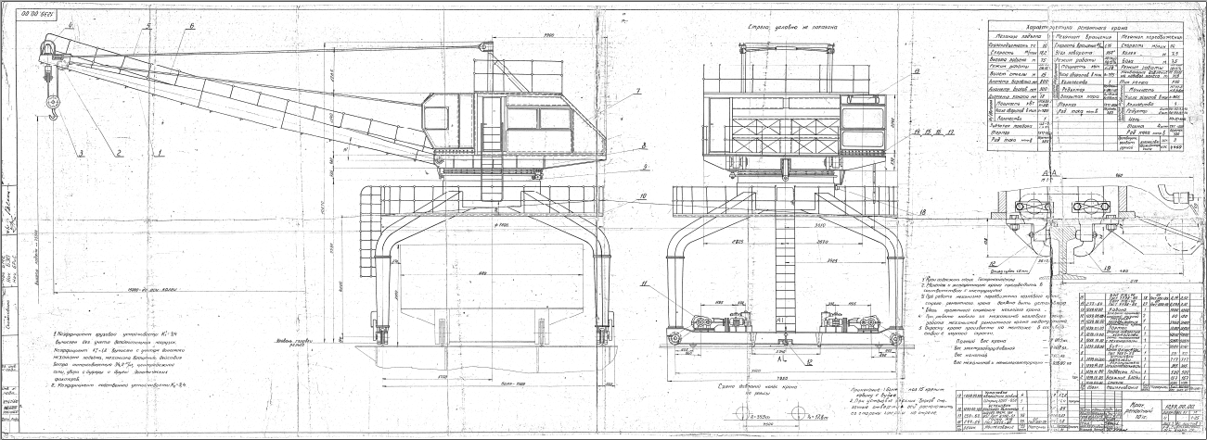

Рис. 1 Чертёж ремонтного крана 10 тс (ПС).

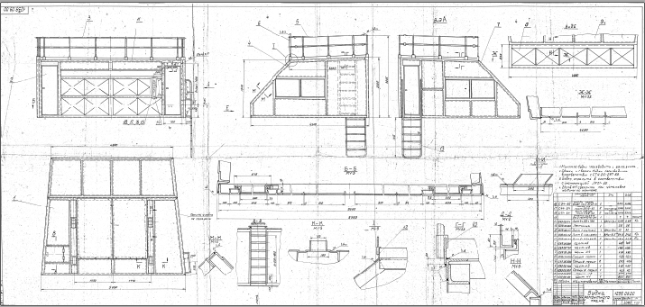

Рис. 2 Будка (машзал) ремонтного крана 10 тс (ПС).

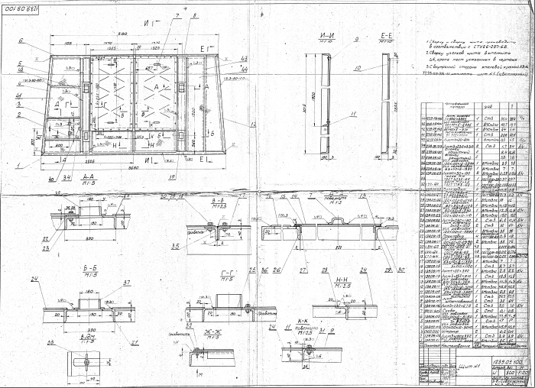

Рис. 3 Щит №1 (стенка) ремонтного крана 10 тс (ПС).

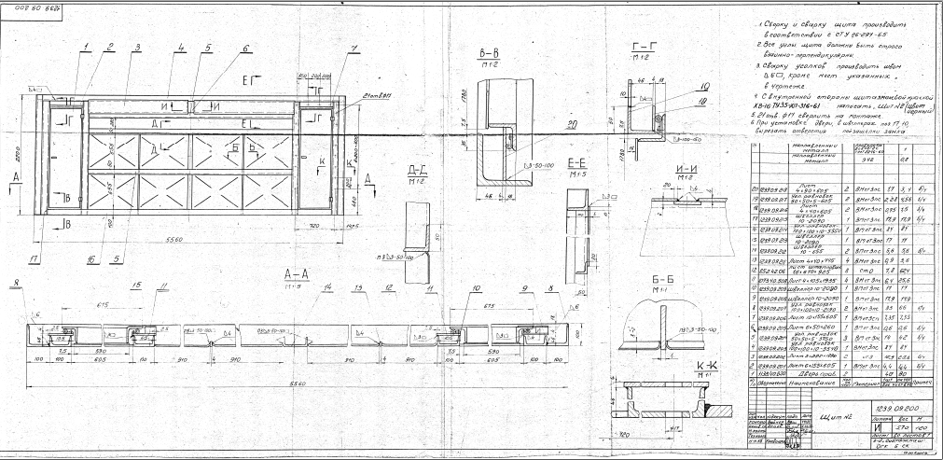

Рис. 4 Щит №2 (стенка) ремонтного крана 10 тс (ПС).
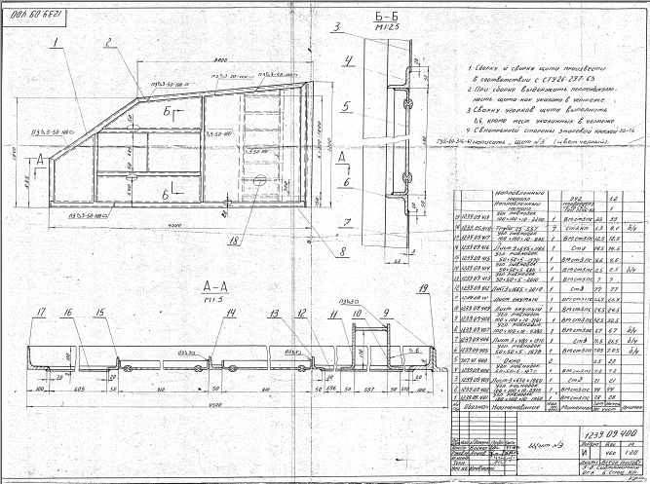
Рис. 5 Щит №3 (стенка) ремонтного крана 10 тс (ПС).
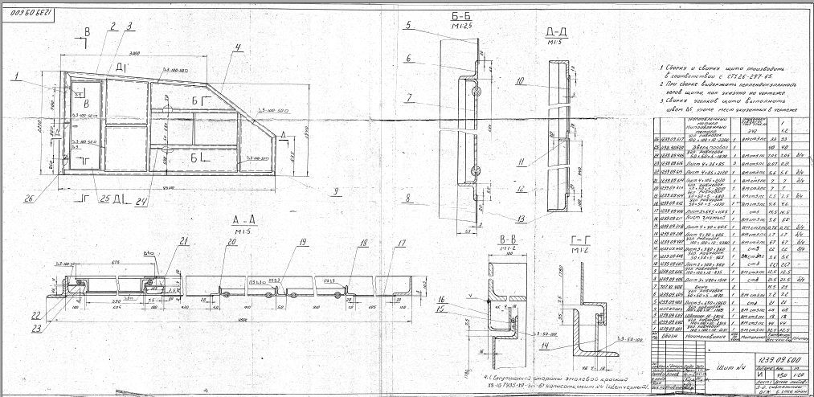

Рис. 6 Щит №4 (стенка) ремонтного крана 10 тс (ПС)

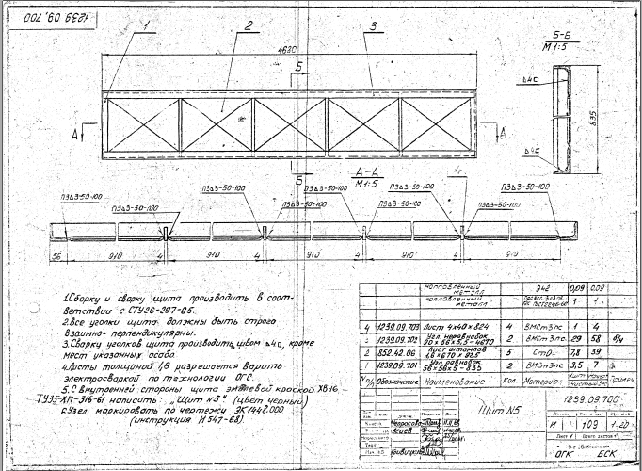
Рис. 7 Щит №5 (стенка) ремонтного крана 10 тс (ПС).
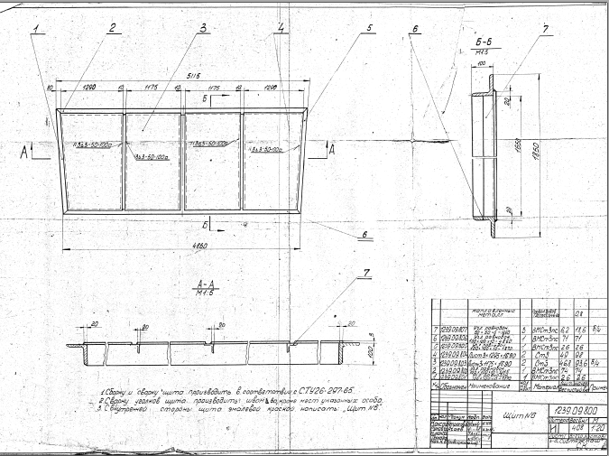
Рис. 8 Щит №6 (стенка) ремонтного крана 10 тс (ПС).
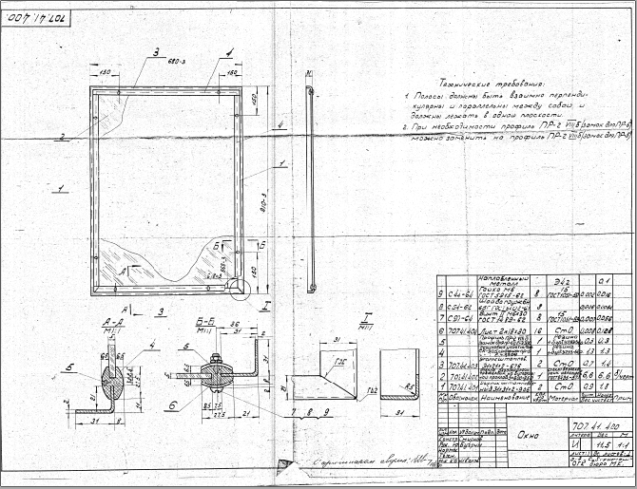
Рис. 9 Окно машзала ремонтного крана 10 тс (ПС).

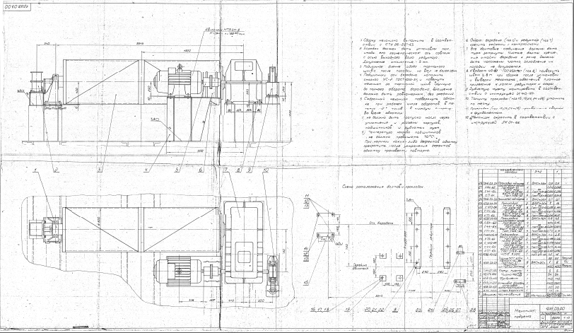

Рис. 10 Механизм подъёма ремонтного крана 10 тс (ПС).

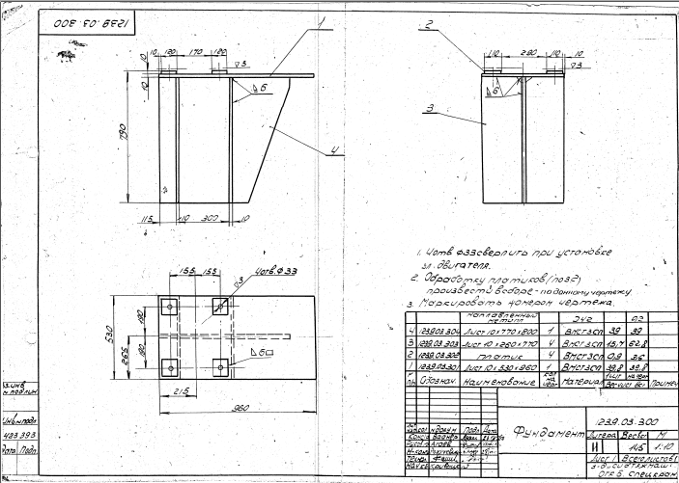
Рис. 11 Фундамент (частичный) механизма подъёма ремонтного крана 10 тс (ПС).

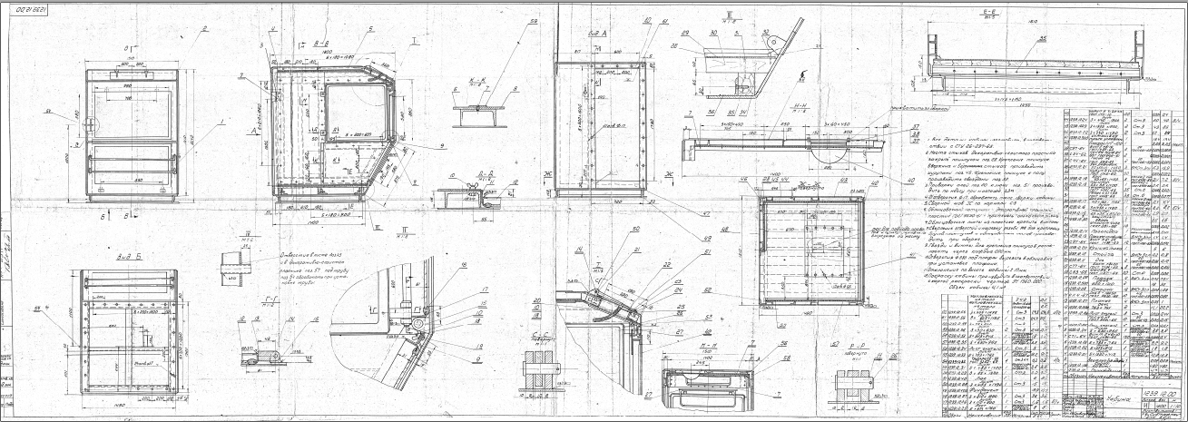

Рис. 12 Кабина крановщика ремонтного крана 10 тс (ПС).

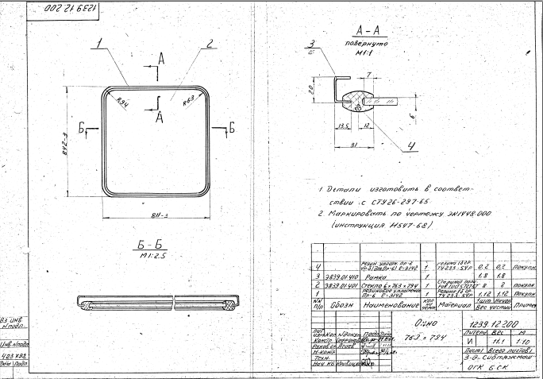

Рис. 13 Окно №1 кабины ремонтного крана 10 тс (ПС).

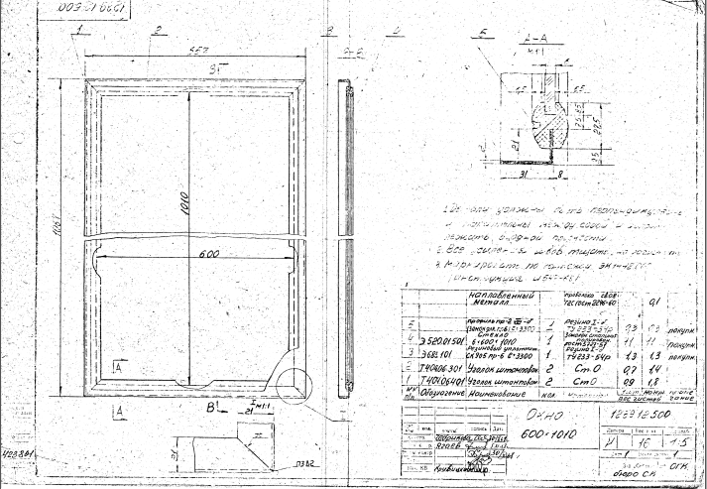

Рис. 14 Окно №2 кабины ремонтного крана 10 тс (ПС).

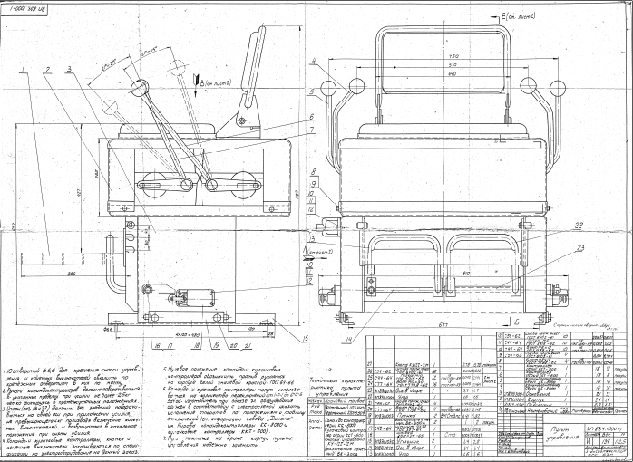
Рис. 15 Штатное кресло с командоконтроллерами в кабине крановщика ремонтного крана 10 тс (ПС).

Главный механик А.М. Новиков

Степурин А.В.
3-76-32

Приложение №2 к документации о закупке
На бланке организации [для юридических лиц]
«_____»______20_______№_____
ЗАЯВКА
НА УЧАСТИЕ В ОТКРЫТОМ ЗАПРОСЕ КОММЕРЧЕСКИХ ПРЕДЛОЖЕНИЙ
Наименование организации (для юридического лица);
Фамилия, имя, отчество (для физического лица)
Место нахождения (для юридического лица);
место жительства (для физического лица)
Идентификационный номер налогоплательщика/
КПП (для юридического лица)
ОГРН
ОКПО
ОКОПФ
ОКТМО
Банковские реквизиты:
Контактное лицо
Тел.:
Адрес электронной почты
Изучив документацию о проведении запроса коммерческих предложений, опубликованное на электронно-торговой площадке http://otc.ru// за № (извещения) и принимая установленные в них требования и условия запроса коммерческих предложений, ___________________________________,
(наименование организации)
предлагает осуществить поставку (выполнение работ или оказание услуг) _______________________________________ на условиях и в соответствии с Техническим заданием,
(наименование товаров, работ, услуг)
а также со следующими основными условиями:

1. Место, условия и сроки (периоды) выполнения работ (необходимо указать):

2. Требования к количественным характеристикам (объему) работ: СОГЛАСНО ТЕХНИЧЕСКОГО ЗАДАНИЯ.

3. Окончательная цена договора составляет_____________ (по которой будет заключен договор) __________________________ включает в себя ………Общая стоимость договора должна быть указана в рублях цифрами и прописью с учетом НДС.

3.1. Цена договора без учета НДС, руб.: __________________________________________________
4. Условия оплаты (необходимо указать):________________________________________________
5. Обеспечение договора (необходимо указать):___________________________________________
6. Гарантийные обязательства (необходимо указать)________________________________________
7. В соответствии с Федеральным законом от 27.07.2006 №152-ФЗ «О персональных данных» (далее – Закон 152-ФЗ)__________________________(наименование участника) ПОДТВЕРЖДАЕТ получение в целях участия в настоящей закупке требуемых в соответствии с Законом 152-ФЗ всех необходимых согласий на передачу и обработку персональных данных субъектов упомянутых в любой из частей заявки и в отношении которых получены согласия на обработку и передачу такой информации.
8. Мы согласны с тем, что процедура запроса коммерческих предложений не накладывает на заказчика соответствующего объема гражданско­правовых обязательств по обязательному заключению договора с победителем или иным участником.
9. Сообщаем, что для оперативного уведомления нас по вопросам организационного характера и взаимодействия с Заказчиком нами уполномочен ______________________________________________________________________________________
(Ф.И.О., телефон работника Участника размещения заказа)

_____________в лице__________(действующего на основании______), все требования заказчика (существенные условия) в отношении формы и всех условий, а также требования к работам в документации о проведении запроса коммерческих предложений в полном объеме выполнить СОГЛАСЕН.

Настоящей заявкой подтверждаем, что в отношении _______________________________
(наименование организации, индивидуального предпринимателя – участника закупки)
не проводится процедура ликвидация и отсутствует решение арбитражного суда о признании банкротом и об открытии конкурсного производства; на день подачи Заявки на участие в запросе КП деятельность не приостановлена в порядке, предусмотренном Кодексом Российской Федерации об административных правонарушениях, отсутствует задолженности по начисленным налогам, сборам и иным обязательным платежам в бюджеты любого уровня или государственные внебюджетные фонды за прошедший календарный год, не включен в Реестр недобросовестных Подрядчиков, предусмотренный Федеральным законом от 18 июля 2011 года №223 ФЗ «О закупках товаров, работ услуг отдельными видами юридических лиц».

Сдел по данному договору для__________________________________является/не является крупной (нужное указать).
Мы гарантируем достоверность представленной информации.
____________________________________(фамилия, имя, отчество подписавшего, должность)
Инструкция по заполнению:
- Заявку следует оформить на официальном бланке Участника запроса коммерческих предложений. Участник присваивает заявке дату и номер в соответствии с принятыми у него правилами документооборота.
- Участник должен указать свое полное наименование (с указанием организационно-правовой формы) и юридический адрес.
Приложение №3 к документации о закупке
(формат документа Документ Word (* doc))
АНКЕТА
Запрашиваемые сведения | Представленные сведения | Примечание
Полное название компании (с указанием формы собственности)
Дата создания компании
Краткое описание деятельности компании
Адрес места нахождения единоличного исполнительного органа
Фактический адрес осуществления деятельности
Местонахождение складских (и (или) производственных и (или) торговых площадей
Телефон офиса
Skype
*обязательно для заполнения
Факс офиса
Адрес web-сайта
Ф.И.О. единоличного исполнительного органа контрагента
Телефон, e-mail руководителя
Ф.И.О. Главного бухгалтера
Телефон, e-mail гл. бухгалтера
ОГРН
ИНН
КПП
ОКПО
ОКТМО
Банковские реквизиты
Номера лицензий и разрешительных документов
Количество постоянного штата сотрудников
Наличие в штате сотрудников (включая членов органов управления), состоящих в отношениях близкого родства с сотрудниками Заказчика
Наличие в составе органов управления контрагента (в том числе, в составе акционеров/участников) лиц, занимающих должности у Заказчика
Наличие внеоборотных активов
Наличие дочерних/аффилированных
компаний
Ф.И.О. лица, ответственного за проект (заключение договорных отношений), его контактный телефон, e-mail
Компании, с которыми сотрудничает Подрядчик
Имелись ли ранее у Подрядчик договорные отношения с Заказчиком
Имеются ли у Подрядчика неисполненные договорные обязательства перед Заказчиком
Подписано ЭЦП
Приложение №4 к документации о закупке

Справка о перечне и объемах выполнения аналогичных договоров
Наименование и адрес Участника: _________________________________

№ п/п | Номер договора | Дата заключения договора | Заказчик  (наименование, адрес) | Предмет договора  (с указанием цены договора) | Срок выполнения работ  (начало, окончание)

1. К этой форме Участник прикладывает документы, подтверждающие заявленный опыт работы (договора подписанные с двух сторон, акты выполненных работ либо иные документы, подтверждающие факт выполнения работ), в дополнение можно приложить отзывы, рекомендательные письма контрагентов. В случае если опыт выполнения работ аналогичный предмету закупки, является критерием оценки заявок, для расчета баллов принимаются только указанные в «Справке …» сведения, подтвержденные документально.

Участник закупки _____________________ (Фамилия И.О.)
^{(подпись)} м.п.

Приложение №5 к документации о закупке
Справка о кадровых ресурсах
Наименование и адрес Участника: _________________________________
Таблица – № 1
Общие сведения о кадровом составе
Группа специалистов | Штатная численность, чел.
Руководящий персонал
Инженерно-технический персонал
Рабочие и вспомогательный персонал
Всего

Таблица – № 2
Основные кадровые ресурсы, непосредственно участвующие в ходе выполнения Договора
№  п/п |  | Фамилия, имя, отчество | Должность | Стаж работы в данной или аналогичной должности, лет

1. В таблице-1 данной справки указывается, в общем, штатная численность всех специалистов, находящихся в штате Участника.
2. В таблице-2 данной справки перечисляется только тот персонал, который будет непосредственно привлечен Участником в ходе выполнения Договора.

Участник закупки _____________________ (Фамилия И.О.)
^{(подпись)} м.п.

